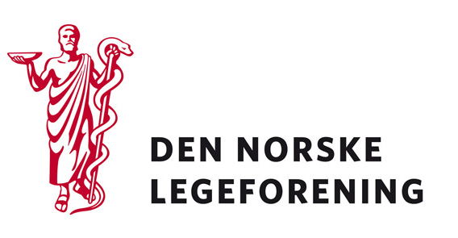

Yrkesforeningene

Deres ref.: Vår ref.: 10/2997 Dato: 25.5.2010

Pensjonslovene og forlketrygdreformen

Legeforeningen har mottatt høringen: Banklovkommisjonens utredning NOU 2010:6 Pensjonslovene og folketrygdreformen I gjennom Akademikerne. Dette er den første av to utredninger om tilpasninger i de private skattebegunstigede tjenestepensjonene. Akademikerne har vært representert i Banklovkommisjonen og i den tilhørende arbeidsgruppen.

Banklovkommisjonen har i denne utredningen blant annet kommet med forslag til tilpasninger til den nye folketrygden slik at fleksibelt uttak av tjenestepensjoner er mulig fra 1/1-2011.

NOU 2010:6 Pensjonslovene og folketrygdreformen I, tar hovedsakelig for seg tilpasning av pensjonsordningene i privat sektor til endringene i folketrygden. Den vil derfor være spesielt aktuell for de av yrkesforeningene som representerer arbeidsgivere, og for de yrkesforeningene som har medlemmer i privat sektor.

Dersom høringen virker relevant bes det om at innspill sendes til Legeforeningen innen 02. juni 2010. Det bes om at innspillene lastes opp direkte på Min side.

Høringen finnes på Min side under Aktuelt – Høringer.

Med hilsen
Den norske legeforening

Terje Sletnes
Administrerende direktør

